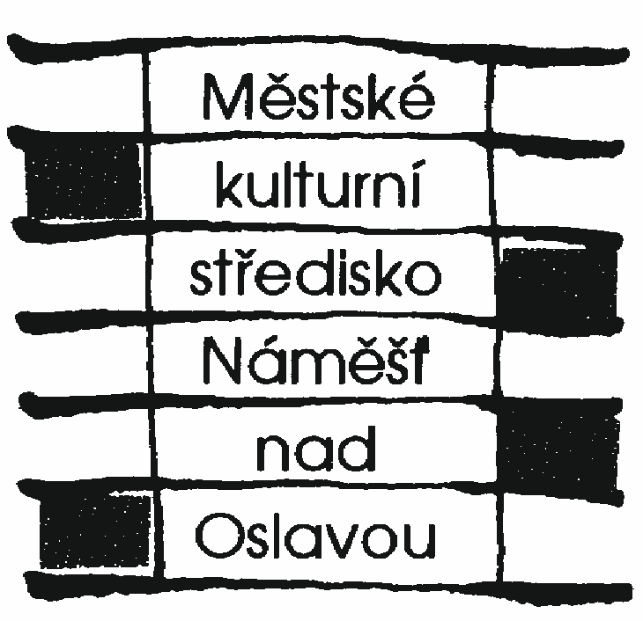30.5. – 5.6.  Městské kulturní středisko Náměšť nad Oslavou  KULTURNÍ PŘEHLED – ZÁŘÍ, ŘÍJEN 2016  www.mks-namest.cz | Přírodní zahrada – rozmanitost v jednotě  Výstava plakátů s odbor.výkladem. Povídání o programu Přírodních zahrad. O kompostu v zahradě a o kvalitě půdy – praktické ukázky a poradenství. Více info v centru Cett.
2. 9. Pátek  Zámecký jízdárna  od 19h | Divadelní sezóna v Náměšti nad Oslavou 2016 – 2017  Hovory o štěstí mezi čtyřma očima  Situační komedie o lásce a sexu na nábytku IKEA. I mladí a krásní lidé mají své problémy. Tři milenecké dvojice a rozmazlená čivava svedou na rozkládací skandinávské pohovce boj o štěstí.... Pořádá: MKS Náměšť n.O.
4. 9. - 30. 9.  Galerie 12 | Ctnosti – neřesti, starosti – radosti, prof. PhDr. Jaroslav Malina, DrSc.  Encyklopedie s verši a obrazy. Křest knihy a výstava 16 autorů. Více viz plakát. Pořádá: Galerie 12
3. 9. Sobota  Náměšť n/O. | Kurz karmické numerologie  Zahájení 3.9. 2016. Místo dle domluvy s pí.Evou Matulovou, tel.725 711 703
5. 9. – 14. 10.  Výstavní síň, St.radnice | Výstava panenek  Panenky z pohádek a filmů v historických háčkovaných šatech.  Pořádá: MKS Náměšť nad Oslavou
9. 9. Pátek  Zámecké zahrady  Sraz v 15.45 hod. na nádvoří zámku. | O poklad náměšťského purkmistra  Velká dobrodružná hra pro velké i malé v historických prostorách zámku a v zámeckých zahradách. Připraveny jsou nové soutěže, které potrápí tělo i ducha. Opět čeká bohatá odměna pro všechny soutěžící. Vstup zdarma!  Pořádá: DDM Náměšť n/O., ve spolupráci s MKS Náměšť n.O. a Státní zámek Náměšť nad Oslavou
10. - 11.9. So, Ne  Kaple sv. Anny, Hrobka Haugwitzů, státní zámek Náměšť nad Oslavou | Dny evropského dědictví  Dny evropského dědictví (European Heritage Days, dále EHD) každoročně v měsíci září otevírají nejširší veřejnosti brány nejzajímavějších památek, budov, objektů a prostor, včetně těch, které jsou jinak zčásti nebo zcela nepřístupné.  Pořádají: MKS Náměšť nad Oslavou, Státní zámek Náměšť nad Oslavou
10. - 11. 9. So, Ne  Státní zámek Náměšť nad Oslavou 9 - 17h | Oživený zámek 2016 - „William Shakespeare, stále živý“  17. ročník netradičních prohlídek zámku. Prolínání pravdy, fikce, lži a legrace. William Shakespeare je jedním z největších tvůrců, jaké kdy civilizovaný svět měl, je jednou z mála konstant, na kterých se shodne celý svět. - V letošním roce uplynulo 400 let od jeho úmrtí. Pořádají: Státní zámek Náměšť n/O, MKS Náměšť n/O., ČSŽ, JéTé Pádlo, Drátovna...
17. 9 Sobota  Kamenný most  Od 9 – 13 hod | Farmářské trhy  Přijedou malý i velcí farmáři z okolí. Přijďte si vybrat nějakou svou oblíbenou, zeleninu, kozí sýr, uzeninu, nebo jinou skutečně domácí dobrotu. Pořádají: PRO/OKO, DBZ, Zdravěnka, MKS Náměšť n.O.
17.9. Sobota  Jedov od 12:30 hod | Motokros Jedovské stráně 2016 „ o putovní pohár Veteran enduro “  Trénink od 9h, start závodu od 12:30 hod. Vstup volný. Více viz plakát. Pořádá: Veteran enduro – motokros klub v AČR Náměšť n.O. a DDM Radost Náměšť n.O.
17. 9. Sobota  Kavárna Pohodička  15. – 22. hod | Grilování a koncert hudebních skupin  Hudební skupina Tranzan. Zkušení hudebníci, kteří se rozhodli svojí tvorbou podpořit projekty jako jsou láska k přírodě, tolerance, kompostování,… a skupina Tramghost. Inspirace kvete leckde... Pořádají: PRO/OKO, DBZ Náměšť n.O.
17. 9. Sobota  Zámek, Náměšť n/O | 26. zámecký koncert v Náměšti nad Oslavou  Více viz pořadatel: www.zamek-namest.cz
17. 9. Sobota  Sokolovna od 21h | D‘ n B‘ session  Diskotéka. Pořádá: Sokolisti.
21. 9. Středa  Zámek  od 13., 14., 15. a 16.h. Délka prohlídky  cca 60 minut.  Rezervace na tel:  568 620 319. | Výjimečná prohlídka Dětského a Královského apartmánu  V dosud nepřístupném horním poschodí zámku byla v loňském roce upravena část prostor bývalého Dětského a Královského apartmánu a vznikl tak instalovaný depozitář, který představuje autentickou podobu interiérů zámku z konce 19. a počátku 20. století. Tato instalace je prvním krokem k budoucí celkové rehabilitaci horního podlaží zámecké budovy a ke vzniku nového plnohodnotného prohlídkového okruhu zaměřeného na styl šlechtického bydlení v uvedeném období. Více viz pořadatel: www.zamek-namest.cz
23. 9. Pátek  Zámecká jízdárna  od 19h | Hudba pro Pohodičku  Kavárna Pohodička na podzim oslaví své třetí narozeniny. Letos máme možnost shlédnout opět dva poctivé koncerty najednou. Tradičně přijede Petr Bende a jeho band. A když třetí narozeniny - tak Ivan Hlas a jeho Trio. Pořádá: DBZ Náměšť n.O. p.o.
24. 9. Sobota  Sokolovna, Náměšť  8.00 – 12.00hod | Náměšťské bleší trhy  Je zajímavou příležitostí, ať už potřebujete koupit, prodat, či vyměnit nové, či použité zboží, všeho druhu ...především věci, které již nikde nové nekoupíte. Prodat se dá i to, co již nepotřebujete a jinému by se to mohlo hodit.
24. 9. Sobota | Fichtel Cup Enduro 2016  Na tento závod se moli přihlásit pouze jezdci s motocykly s registrační značkou, osvětlením a s odpovídajícím řidičským průkazem. Kapacita závodu je již plně obsazena! Start z Masarykova náměstí průběžně od 10.00 hod.. Pořádá: Veteran enduro – motokros klub v AČR Náměšť n.O. a DDM Radost Náměšť n.O.
24. 9. Sobota  Penzion nad Hájkem  Od 18 hod | Hudební večer  Posezení pod širým nebem s živou hudbou. Folk, country, pop, rocková kapela PR-DA s.r.o., písně na přání. Pořádá: Penzion nad hájkem
25. 9. Neděle  v prostorách za  Starou radnicí  Náměšť nad Osl. | Divadelní sezóna v Náměšti nad Oslavou 2016 – 2017  15:00 Povídání o Pejskovi a Kočičce - Známé povídání J. Čapka o pejskovi a kočičce, které je svou hravostí blízké dětem od 3 let.  16:15 Nikomu to neříkej - Každý má svůj příběh, který čas od času (ne)rad někomu sdělí.  18:00 Ani o den dýl! - Dva muži a jedna žena. Klasický manželský trojúhelník?  Podstatou není zdolat svého soupeře a získat ženu svých snů, ale naopak se ženy, za pomoci kamaráda, zbavit.
28. 9. Středa  Náměšť n/O.  kostel sv. Jana Křtitele  19:30 hod | Capella Mariana  Koncert ke dni české státnoti a k výroči 700. let od narození Karla IV., je pořádaný v rámci Svatováclavského festivalu hudby a umění. Vstupné dobrovolné. Vice informací viz plakát. Pořádá: Cordial Musica spolek
30. 9. Pátek  Kaple sv. Anny  Od 18 hod | Jan Rejžek  Hudební kritik Jan Rejžek. Poslechový pořad kaleidoskop aneb hudba, kterou jinde neuslyšíte. Pořádá: MKS Náměšť n.O.
1. 10. Sobota  Franí dvůr 10 – 14h | Jablkobraní  8. ročník tradiční přehlídky zahradnických výpěstků s názvem Jablkobraní se uskuteční v sobotu 1. 10. 2016 ve farním dvoře. Pořádá: Farnost Náměšť nad Oslavou
12. 10. Středa  Konferenční sál firmy ZERA (areál HABITAT)  Od 19:00 hod | Shadow Quartet  V rámci Svatováclavského festivalu hudby a umění 2016 vystoupí nejzábavnější neoklasické kvarteto, tvořené jedinečnou formaci hudebníků - Shadow Quartet. Záměrem tohoto uskupení je interpretace klasické hudby v netradičních úpravách. Na koncertě zazní kromě klasické hudby i hudba filmová, muzikálová i populární. Svými koncerty si tato čtveřice sympatických mladých umělců získává publikum všech generací. Vstupné dobrovolné. Pořádá: Cordial Musica spolek
27. 10. Čtvrtek  Sokolovna  Od 19 hod | Divadelní sezóna v Náměšti nad Oslavou 2016 – 2017  Past na osamělého muže  Detektivní komedie o čtyřech obrazech, plná napětí a zvratů s nečekaným rozuzlením. Pořádá: MKS Náměšť n.O.

